Министерство науки и высшего образования Российской Федерации
Федеральное государственное автономное образовательное учреждение
высшего образования
Национальный исследовательский ядерный университет «МИФИ»
Саровский физико-технический институт – филиал НИЯУ МИФИ
Физико-технический факультет
Кафедра философии и истории
XХVII студенческая конференция по гуманитарным и социальным наукам
ХI студенческая конференция по истории России
«Ядерный университет и духовное наследие Сарова:
знаменательные даты года»
21 мая 2019 г.

В. И. Засулич(1849 - 1919 гг.): к 170-летию со дня рождения.

Доклад:
студентов группы ТМ-18Д
Ю. Лукьянова, Ю. Иванова, Е.Кузьмина
Преподаватель:
кандидат исторических наук, доцент
О.В. Савченко

Саров-2019

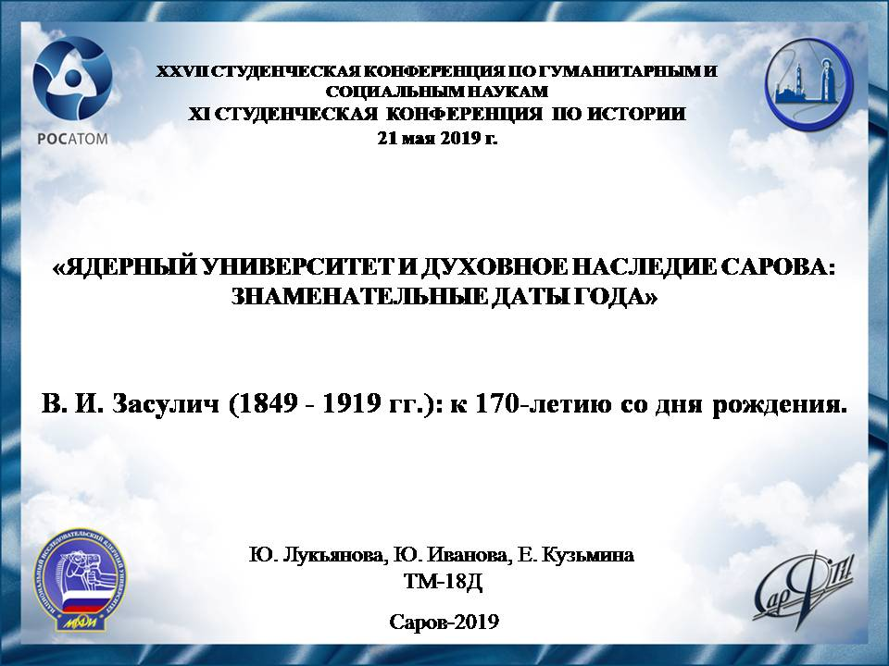
Слайд 1
Добрый день! Мы представляем доклад о Вере Ивановне Засулич – известной деятельнице российского освободительного движения, члене народнических организаций «Чёрный передел», «Народная воля», члене марксистской организации «Освобождение труда», литературном критике, писательнице, публицисте. Но известна всем она как террористка, положившая начало политическому террору в Российской империи.

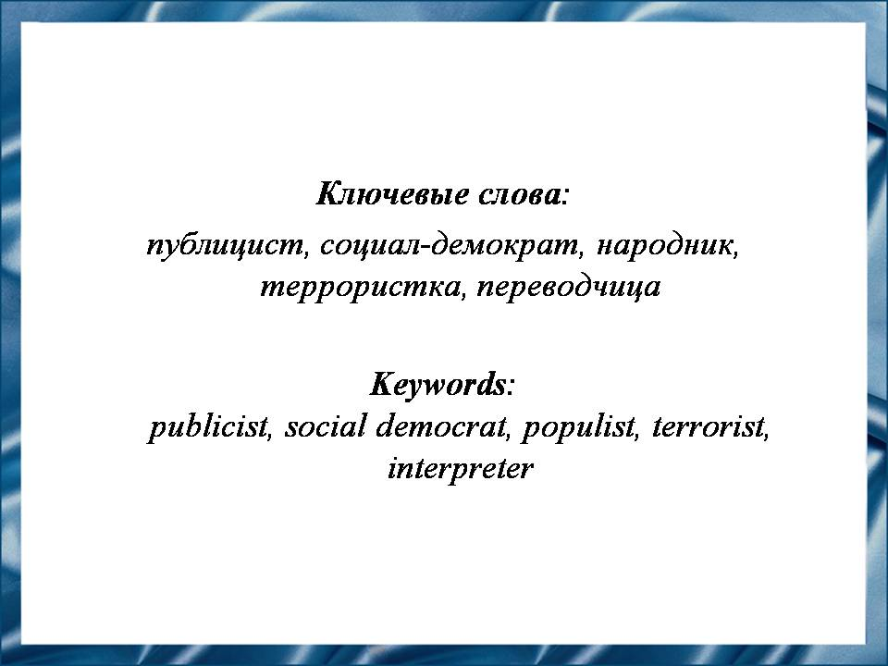
Слайд 2
Актуальность данной темы обусловлена интересом к революционной деятельности Засулич, которая вошла в историю с покушением на петербургского градоначальника Федора Федоровича Трепова. Дело Веры Засулич стало своеобразным символом той нестабильной эпохи. После покушения на Трепова и оправдательного приговора суда в марте 1878 года имя Веры Засулич стало одним из популярнейших в России.

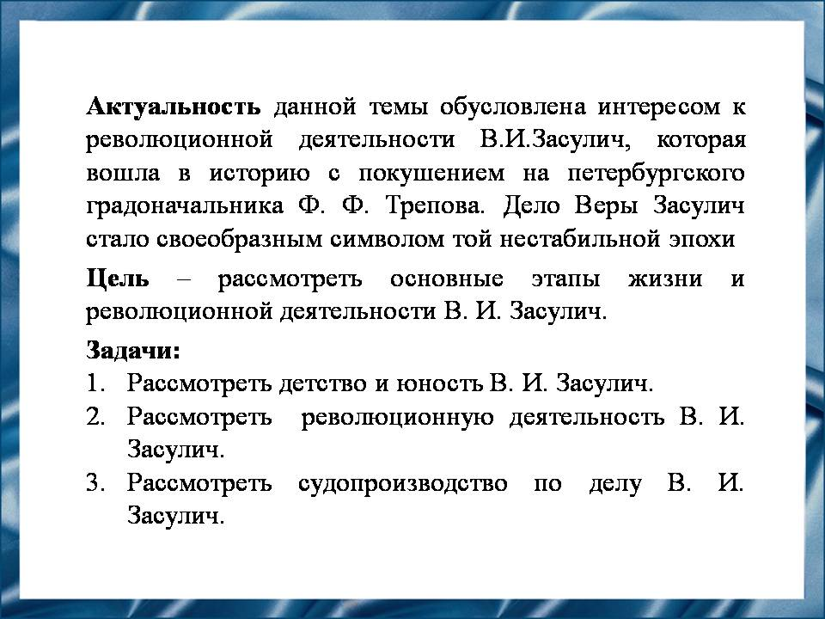
Слайд 3
Наша цель - рассмотреть основные этапы жизни и деятельности Веры Ивановны Засулич.

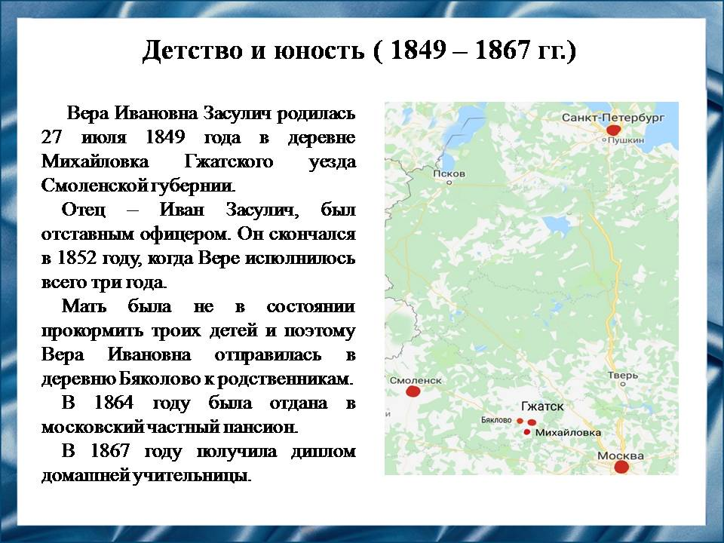
Слайд 4
Вера Ивановна Засулич родилась в 1849 году в деревне Михайловка Смоленской губернии в обедневшей дворянской семье. Отец Веры, офицер, умер, когда девочке было три года. Мать вынуждена была отправить Веру к более обеспеченным родственникам в деревню Бяколово, где и прошло детство Веры. В пятнадцатилетнем возрасте она была отдана в московский частный пансион. После окончания которого, Вера Засулич сдала экзамен на звание домашней учительницы и переехала в Петербург. Но не найдя работу по специальности, Засулич работала письмоводителем у мирового судьи в Серпухове, а оттуда вернулась в Петербург, где, устроившись переплетчицей, занималась самообразованием и мечтала о революционной деятельности.
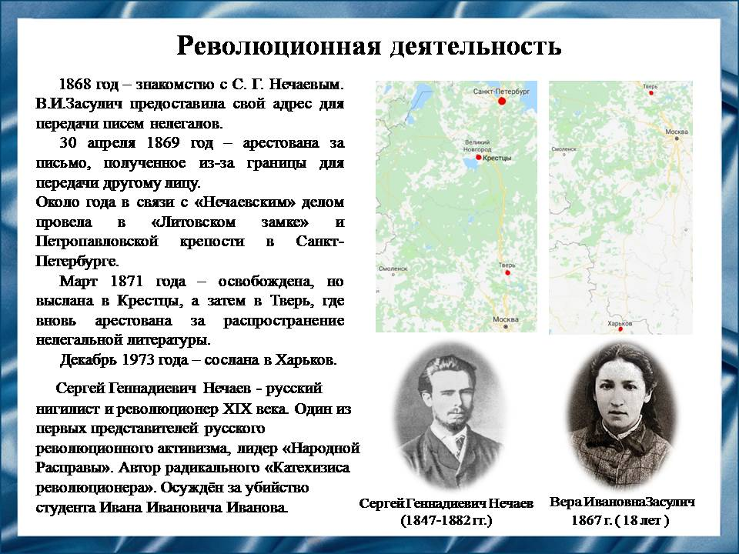
Слайд 5
Начав посещать революционные кружки, Засулич в конце 1868 года познакомилась с С.Г. Нечаевым, который безуспешно пытался вовлечь её в революционную организацию "Народная расправа". Засулич отказалась, считая его планы фантастическими, но предоставила свой адрес для передачи писем нелегалов. За письмо, полученное из-за границы для передачи другому лицу, она была арестована. Около года провела под заключением, после была освобождена, но сослана в Крестцы Новгородской губернии, а затем в Тверь. В Твери Засулич за распространение нелегальной литературы вновь арестована и выслана в Солигалич Костромской губернии, а оттуда - в Харьков.
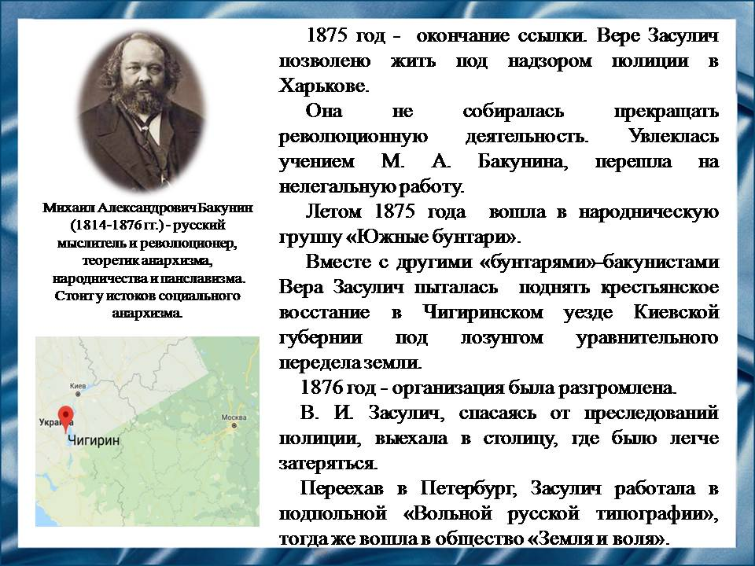
Слайд 6
В 1875 году, после окончания ссылки, Вере Засулич позволили жить под надзором полиции в Харькове. Увлеклась учением М.А. Бакунина, перешла на нелегальную работу; летом этого же года она вошла в народническую группу "Южные бунтари" — революционный народнический кружок сторонников М.А. Бакунина. Засулич и другие «южные бунтари» намеревались сосредоточить свои силы в небольшом районе и, используя царистские иллюзии крестьянства, поднять с помощью подложных царских манифестов крестьянское восстание под лозунгом уравнительного передела земли. Однако в конце 1876 года на съезде кружка ввиду угрозы провала было принято решение о самороспуске кружка.
А Засулич, спасаясь от преследований полиции, выехала в столицу, где было легче затеряться.
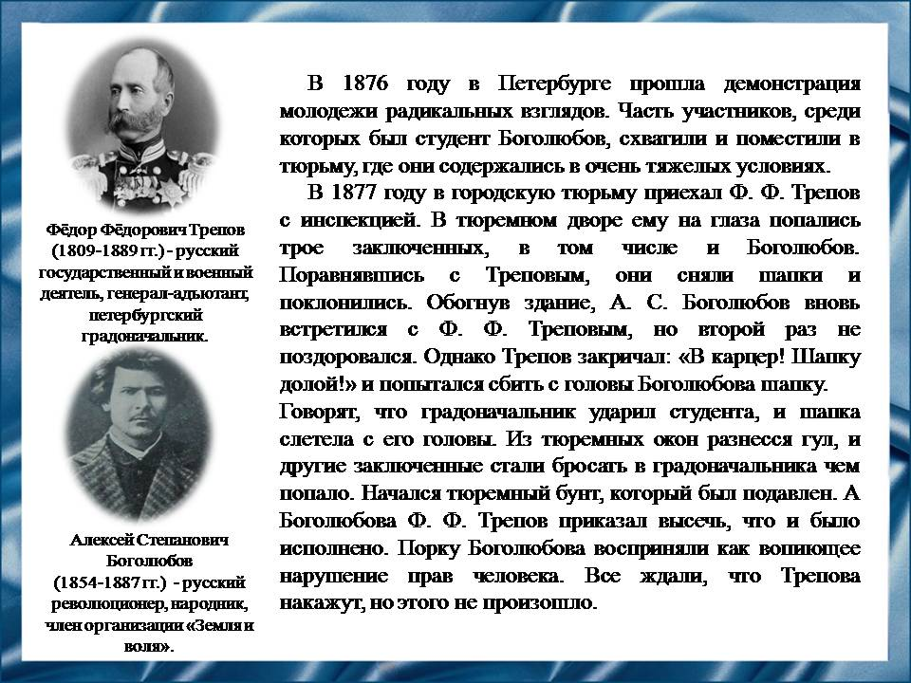
Слайд 7
В 1876 году в Петербурге прошла демонстрация молодежи радикальных взглядов. Часть участников, среди которых был студент Боголюбов, схватили и поместили в тюрьму, где они содержались в очень тяжелых условиях.
Через год в городскую тюрьму приехал градоначальник Трепов с инспекцией. В тюремном дворе ему попались трое заключенных, в том числе и Боголюбов. Поравнявшись с градоначальником, они сняли шапки и поклонились. Обогнув здание, Боголюбов вновь встретился с Треповым, но второй раз шапку не снял. Трепов был возмущен и попытался сбить с головы Боголюбова шапку. В ответ из тюремных окон разнесся гул, и другие заключенные стали бросать в градоначальника чем попало. Начался тюремный бунт, который был подавлен. А Боголюбова Трепов приказал высечь, что народ воспринял как вопиющее нарушение прав человека. Все ждали, что Трепова накажут, но этого не произошло. И тогда роль карающего меча решила сыграть Вера Засулич.
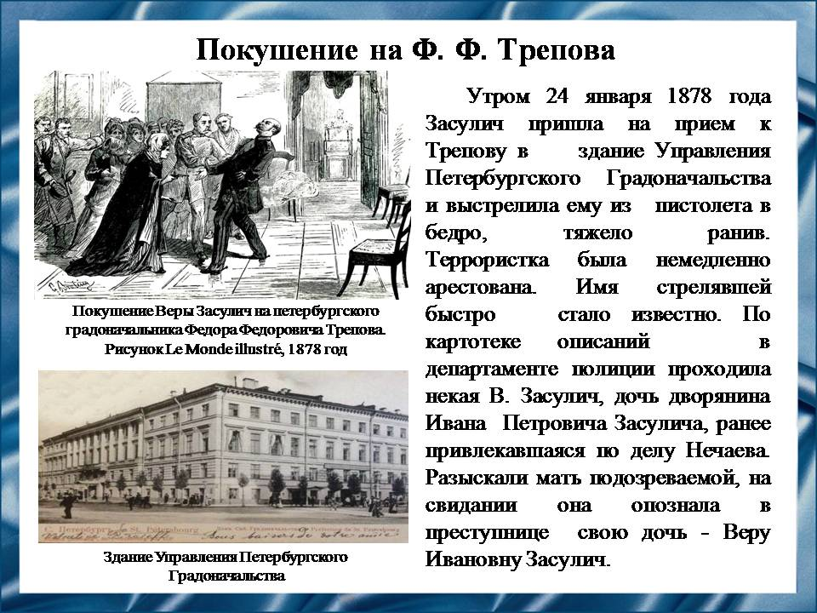
Слайд 8
Утром 24 января 1878 года Засулич пришла на прием к Трепову в здание Управления Петербургского градоначальства и выстрелила ему из пистолета в
бедро, тяжело ранив. В. И. Засулич немедленно арестовали, быстро установили личность стрелявшей. Разыскали мать подозреваемой, на свидании она опознала в преступнице свою дочь - Веру Ивановну Засулич.
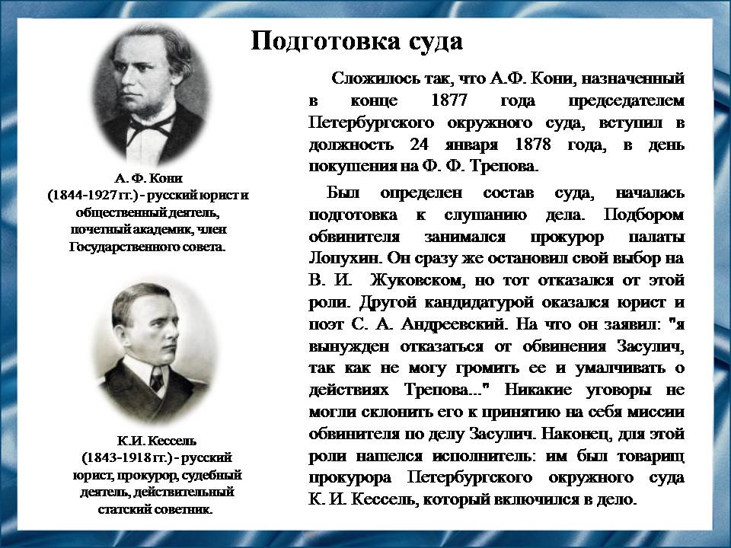
Слайд 9
Члены городского управления решили как можно скорее провести уголовный процесс - в надежде на максимальный срок, полагаясь на жесткость присяжных. И это было первой ошибкой власти: хрупкая девушка еще до начала процесса вызвала в обществе больше сочувствия, нежели раненый ею градоначальник.
Был определен состав суда, началась подготовка к слушанию дела. Сложнее было с назначением обвинителя. Его подбором занимался прокурор палаты Лопухин. Он сразу же остановил свой выбор на В.И. Жуковском и
С.А. Андреевском, но они оба отказались, аргументируя это тем, что не могут обвинять Засулич, и умалчивать о действиях Трепова. Наконец, для этой роли нашелся исполнитель - товарищ прокурора Петербургского окружного суда К.И. Кессель, который быстро включился в дело.
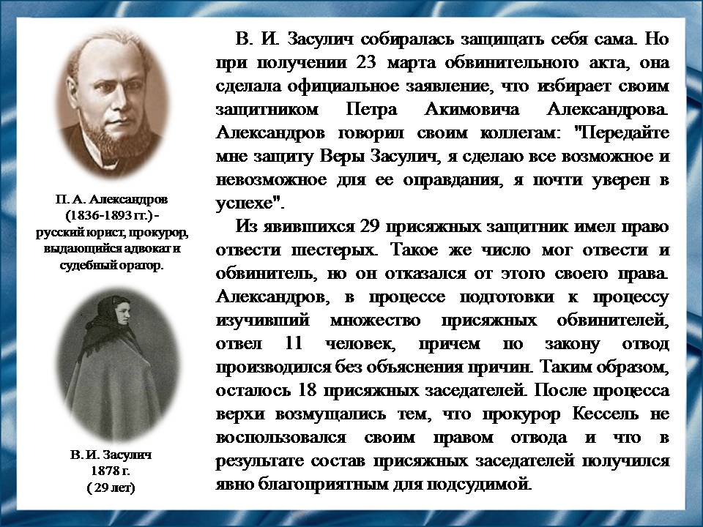
Слайд 10
В. И. Засулич собиралась защищать себя сама. Но при получении обвинительного акта она заявила, что избирает своим защитником Петра Акимовича Александрова.
Из явившихся 29 присяжных защитник имел право отвести шестерых. Столько же мог отвести и обвинитель, но он отказался и тем самым облегчил положение защитника: если одна сторона не реализовывала свое право на отвод присяжных, закон предоставлял право отвести не только "своих" шестерых, но и остальных шестерых присяжных. Александров, изучивший множество присяжных обвинителей, отвел 11 человек. Таким образом, осталось 18 присяжных заседателей. После процесса верхи возмущались тем, что прокурор не воспользовался своим правом отвода и что в результате состав присяжных получился явно благоприятным для подсудимой.
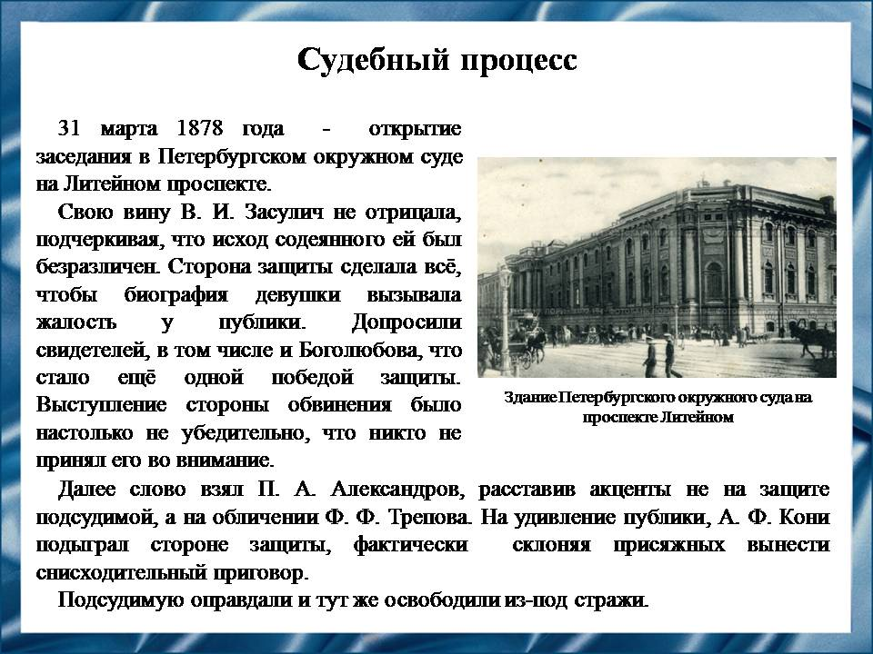
Слайд 11
Заседание открылось 31 марта 1878 года в Петербургском окружном суде. Зал полностью был заполнен публикой.
Судьи заняли места, ввели подсудимую. Засулич не отрицала факт совершенного и подчеркивала, что здоровье и жизнь Трепова ей были безразличны. Допросили свидетелей, в том числе и о деле Боголюбова, что стало еще одной победой защиты. Подсудимая рассказала свою биографию, подчеркивая "жалостливые" факты. Далее выступил обвинитель, но так невыразительно, что на его выступление никто не обратил внимания.
А затем слово взял адвокат Петр Александров. Он сделал упор не на защите Засулич, а на обличении Трепова. Описал истязания Боголюбова, перейдя к подзащитной: она испытала те же унижения и не могла не заступиться за незнакомого студента.
Александров указал, что Засулич выстрелила в бок и бросила револьвер, а значит, не собиралась убивать.
Все ждали выступления Кони - и он, к удивлению многих, подыграл защите. Он просил присяжных о снисхождении, что для судьи довольно необычно.
Когда старшина присяжных произнес вердикт, публика устроила длительную овацию. Вера Засулич была тут же освобождена из-под стражи.
Анатолия Кони после заседания перевели на звание председателя гражданского департамента судебной палаты, хотя он и специализировался на уголовных, в сфере гражданского права он был менее опасен для властей. Петру Александрову бескомпромиссное служение закону стоило карьеры, к серьезным уголовным делам в качестве адвоката он более не призывался.
Поскольку местные власти не могли допустить распространения среди народа мнения о том, что можно стрелять в высших чиновников и потом быть оправданным, буквально на следующий день решение суда было опротестовано, и был выдан новый приказ о задержании Веры. Она была вынуждена скрыться.

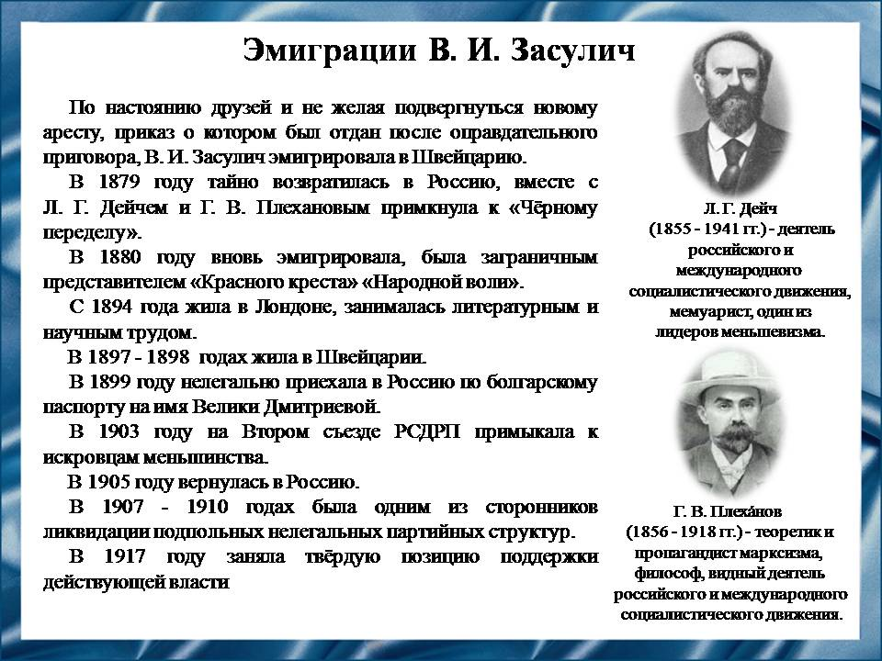
Слайд 12
По настоянию друзей В. И. Засулич эмигрировала в Швейцарю.
Где была создана первая марксистская социал-демократическая группа -«Освобождение труда». Вернулась на родину она только в 1879 году и сразу же стала принимать активное участие в создании организации «Черный передел». Вера первой испробовала метод «индивидуального террора» и очень быстро разочаровалась в его эффективности, так над ней еще и вновь нависла угроза второго ареста. Именно тогда случилась вынужденная вторая эмиграция – Засулич поспешно выехала в Париж.
Ее взгляды на террор меняются радикальным образом, и она становится приверженкой революционного марксизма. Далее, она переезжает в Лондон, где ведет активную публицистическую деятельность, занимается научным трудом. Находясь в Женеве, в 1883 году Вера становится активной участницей создания группы «Освобождение труда», которая занималась помощью русским эмигрантам. И лишь 1899 году под чужим именем женщина смогла вернуться обратно в Петербург.
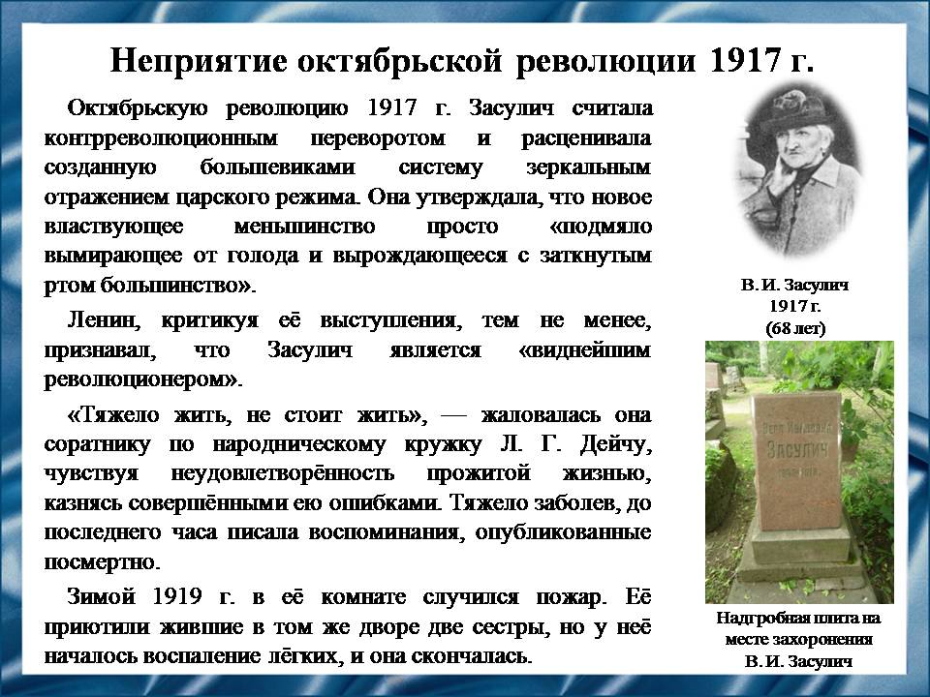
Слайд 13
Октябрьскую революцию 1917 г. Засулич считала контрреволюционным переворотом, и расценивала созданную большевиками систему зеркальным отражением царского режима. Утверждала, что большевики «истребляют капиталы, уничтожают крупную промышленность».
В. И. Засулич была неудовлетворенна прожитой жизнью, казнилась совершёнными ею ошибками. Тяжело заболев, до последнего часа писала воспоминания, опубликованные посмертно.
Зимой 1919 в её комнате случился пожар. Её приютили соседи, но у неё началось воспаление лёгких, и она скончалась.
Похоронена на Литераторских мостках Волкова кладбища в Санкт-Петербурге.
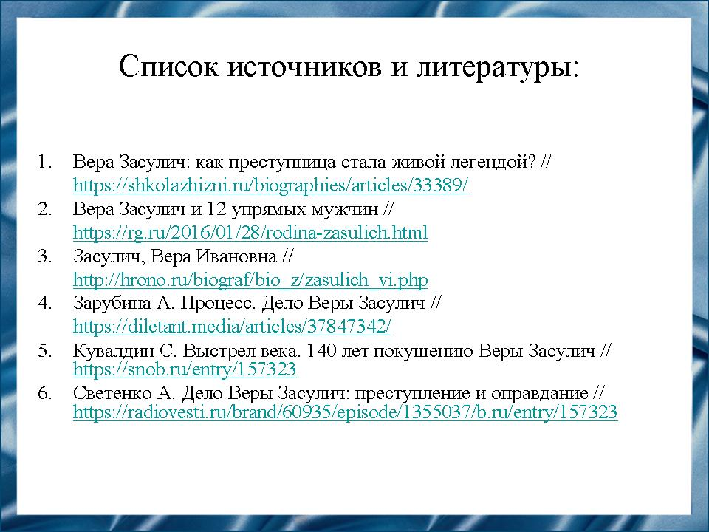
Слайд 14
Наш доклад основывается на данных источниках и литературе.
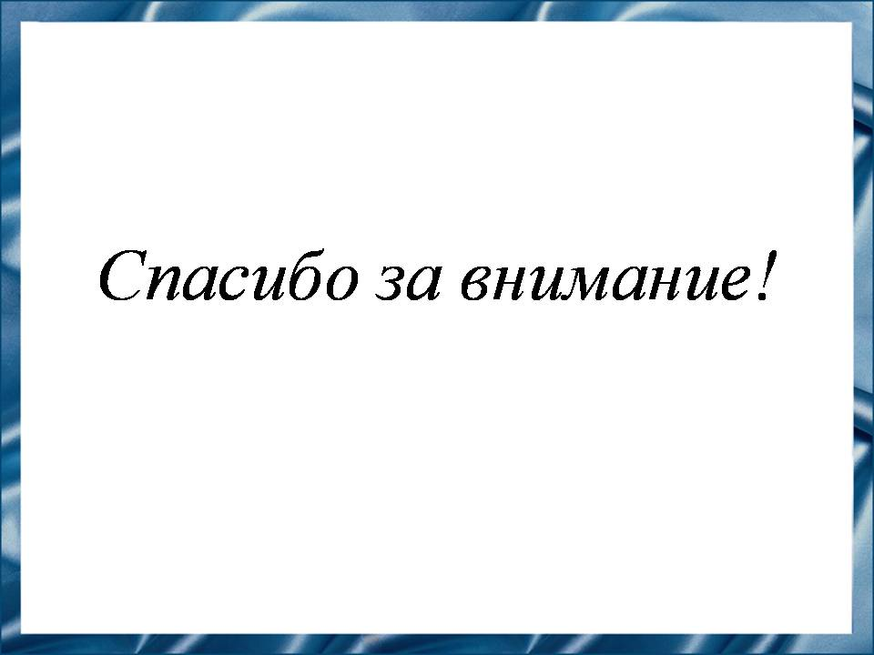
Слайд 15
Спасибо за внимание!

